LabMedSys

Módulo Estoque
Pedido de Compra: Fluxos
Versão 1.0

Histórico de Revisão e Envolvidos

Nome | Função | Contato
Rogério
Lúcia
Balocco
Cláudio

Data | Versão | Descrição | Autor
23/10/2026 | 1.0 | Rascunho: legado, a partir do código | André Nardacci

- ACRÔNIMOS E ABREVIAÇÕES

Sigla | Termo Original | Tradução / Significado
ANVISA | Agência Nacional de Vigilância Sanitária | Agência reguladora sanitária brasileira
BPF | Boas Práticas de Fabricação | Conjunto de requisitos para garantir qualidade e segurança dos medicamentos
GMP | Good Manufacturing Practices | Boas Práticas de Fabricação
SGQ | Sistema de Gestão da Qualidade | Sistema de gestão da qualidade farmacêutica
CAPA | Corrective and Preventive Action | Ação Corretiva e Preventiva
RNC | Relatório de Não Conformidade | Registro formal de desvios ou não conformidades
POP | Procedimento Operacional Padrão | Documento que descreve a execução padronizada de atividades
RDC | Resolução da Diretoria Colegiada | Norma regulatória emitida pela ANVISA
PIC/S | Pharmaceutical Inspection Co-operation Scheme | Esquema de Cooperação em Inspeção Farmacêutica
CSV | Computerized System Validation | Validação de Sistemas Computadorizados
URS | User Requirements Specification | Especificação de Requisitos do Usuário
ERU | Especificação de Requisitos do Usuário | Documento contendo os requisitos do negócio e dos usuários
FS | Functional Specification | Especificação Funcional
IQ | Installation Qualification | Qualificação de Instalação
OQ | Operational Qualification | Qualificação Operacional
PQ | Performance Qualification | Qualificação de Desempenho
QI | Qualificação de Instalação | Evidência de que a instalação foi executada conforme especificação
QO | Qualificação de Operação | Evidência de que o sistema opera conforme especificado
QD | Qualificação de Desempenho | Evidência de que o sistema mantém desempenho consistente
PMV | Plano Mestre de Validação | Documento que define a estratégia global de validação
SNCM | Sistema Nacional de Controle de Medicamentos | Sistema brasileiro de rastreabilidade de medicamentos
IUM | Identificador Único de Medicamento | Código único utilizado na serialização de medicamentos
XML | Extensible Markup Language | Linguagem de marcação extensível para troca de dados
FDA | Food and Drug Administration | Agência reguladora de alimentos e medicamentos dos Estados Unidos
OMS | Organização Mundial da Saúde | Organização Mundial da Saúde
WHO | World Health Organization | Organização Mundial da Saúde
ALCOA+ | Attributable, Legible, Contemporaneous, Original, Accurate (+ Complete, Consistent, Enduring, Available) | Princípios de Integridade de Dados
GxP | Good Practices | Conjunto de Boas Práticas aplicáveis ao ambiente regulado
ICH | International Council for Harmonisation | Conselho Internacional para Harmonização de Requisitos Técnicos
QMS | Quality Management System | Sistema de Gestão da Qualidade
QA | Quality Assurance | Garantia da Qualidade
QC | Quality Control | Controle da Qualidade
SLA | Service Level Agreement | Acordo de Nível de Serviço
Audit Trail | Audit Trail | Trilha de Auditoria
GAMP | Good Automated Manufacturing Practice | Guia internacional de validação de sistemas computadorizados (categorias de software)
RN | Regra de Negócio | Regra que o sistema deve cumprir, identificada como RN-PRI-nnn
RF / RNF | Requisito Funcional / Não Funcional | O que a nova versão deve fazer / como deve fazer (segurança, auditoria, desempenho)
CT | Caso de Teste | Teste com passos e resultado esperado, identificado como CT-PRI-nnn
DV | Desvio | Diferença entre o resultado esperado e o obtido nos testes, identificado como DV-PRI-nnn
SEG | Achado de Segurança | Fragilidade de segurança encontrada no código, identificada como SEG-PRI-nn
SSO | Single Sign-On | Login único: um acesso vale para todos os módulos
DBA | Database Administrator | Administrador do banco de dados
LGPD | Lei Geral de Proteção de Dados | Lei nº 13.709/2018, sobre dados pessoais

- FLUXO DA TELA

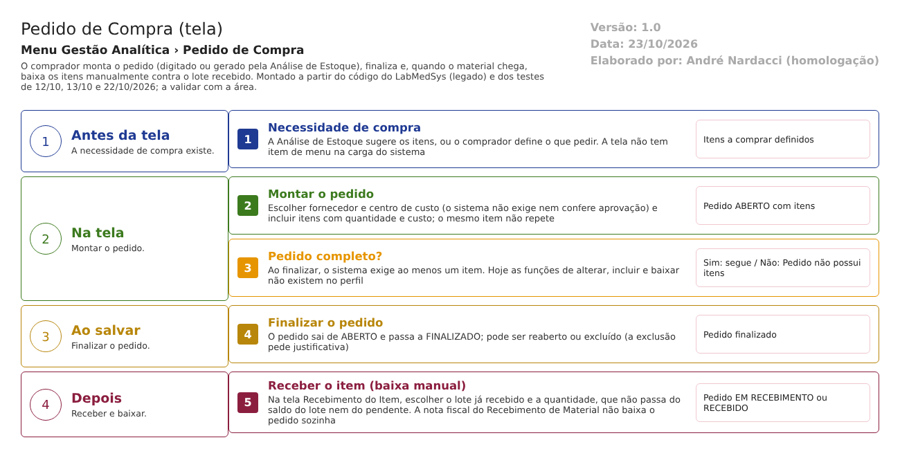
Figura 1 – Fluxograma da tela
Fluxograma no arquivo 03-pedido-de-compra.fluxo.json, em 4 fases. Etapas, na mesma ordem do arquivo:
- Etapa 1. Necessidade definida: a Análise de Estoque sugere itens, ou o comprador digita o pedido (Antes da tela).
- Etapa 2. Montar o pedido: fornecedor, centro de custo, itens, quantidades e custos (Na tela).
- Etapa 3. Pedido completo? (decisão): ao finalizar, exige ao menos um item (Na tela).
- Etapa 4. Finalizar o pedido: o pedido sai de ABERTO (Ao salvar).
- Etapa 5. Receber os itens (baixa manual): lote e quantidade, contra o saldo e o pendente (Depois).
Saídas alternativas: reabrir um pedido finalizado; excluir com justificativa; hoje as funções de alterar, incluir e baixar não existem no perfil (DV-EST-077).
- SITUAÇÕES E HISTÓRICO

Situações
- Aberto (1): o pedido pode ser editado. Finalizado (2): fechado para edição; pode ser reaberto ou baixado. Em recebimento (3, no código): pelo menos um item foi baixado. Recebido (4, no código): todos os itens foram baixados (StatusPedidoCompraEnum.cs). A carga do banco tem só três situações, e a de número 3 chama-se RECEBIDO (dml.sql:901-909): ponto para o DBA.
- A Análise de Estoque só desconta como "já pedido" o pedido FINALIZADO ou EM RECEBIMENTO (dalAnaliseEstoqueItem.cs:337).
O que grava na trilha de auditoria (histórico)
- A inclusão, a alteração e a exclusão do pedido gravam o log de alteração (bllPedidoCompra.cs:62, 97 e 117). A lista oferece o ícone Ver Log para quem tem a função (pedido_compra_lst.aspx.cs:219-220 e 172-179).
- Os itens do pedido e as baixas não gravam o log de alteração: nem bllPedidoCompraItem.cs nem bllPedidoCompraItemRec.cs chamam o registro de alterações. A baixa grava só o usuário e a data de criação do recebimento (pedido_compra_baixa_op.aspx.cs:188-193; TBL_PEDIDO_COMPRA_ITEM_REC.sql).
- O usuário de criação e de alteração ficam em TBL_PEDIDO_COMPRA; a tela de lista não os mostra.
O que não grava
- O motivo de alterar, finalizar, reabrir ou baixar: o painel de justificativa está escondido (pedido_compra_ed.aspx.cs:86; pedido_compra_baixa_op.aspx.cs:76 e 84).
- A inclusão, a alteração e a exclusão de item do pedido e a exclusão de uma baixa não deixam log de alteração (bllPedidoCompraItem.cs; bllPedidoCompraItemRec.cs). Quem mexe nos itens depois de o cabeçalho ser gravado fica sem rastro, a não ser o usuário de alteração da própria linha.
- A baixa não gera movimentação de estoque nem liga a nota fiscal: grava só o recebimento manual contra o lote (TBL_PEDIDO_COMPRA_ITEM_REC.sql: BAIXA_MANUAL).
- A exclusão do pedido não é bloqueada por situação e apaga a ligação com a análise (dalPedidoCompra.cs:117-123).
- DADOS

Tabelas do banco
Tabela | Colunas principais | Chaves e ligações | Fonte
TBL_PEDIDO_COMPRA | COD_PEDIDO, DATA_PEDIDO, ID_STATUS_PEDIDO, ID_CENTRO_CUSTO, ID_FORNECEDOR, ID_ANALISE_ESTOQUE, usuário e data de criação e alteração | Liga a situação (chave estrangeira), centro de custo, fornecedor e análise | TBL_PEDIDO_COMPRA.sql:1-20
TBL_PEDIDO_COMPRA_ITEM | ID_ITEM, QTDE_PEDIDO, VAL_UNITARIO, VAL_CUSTO_MEDIO, LIXEIRA | Uma linha por item; liga ao pedido | TBL_PEDIDO_COMPRA_ITEM.sql:1-14
TBL_PEDIDO_COMPRA_ITEM_REC | ID_PEDIDO_ITEM, DATA_RECEBIMENTO, QTDE_RECEBIDA, ID_ITEM_LOTE, ID_NF_ITEM_PEDIDO, ID_MOVIMENTACAO, BAIXA_MANUAL | Uma linha por baixa; liga ao lote | TBL_PEDIDO_COMPRA_ITEM_REC.sql:1-16
TBL_STATUS_PEDIDO_COMPRA | Aberto, Finalizado, Recebido | Chave estrangeira do pedido; sem a situação número 4 | dml.sql:901-909
TBL_NF_ITEM_LOTE_PEDIDO | Ligação entre item de nota fiscal e pedido | Existe, mas nenhuma tela a usa | TBL_NF_ITEM_LOTE_PEDIDO.sql; bllNotaFiscalItemLotePedido.cs
TBL_ANALISE_ESTOQUE_ITEM | COMPRAR, ID_PEDIDO_ITEM | Ligação do item da análise ao item do pedido | gerar_pedido_op.aspx.cs:190-196

Leituras e gravações em outros módulos
Módulo | O que é lido ou gravado | Meio | Fonte
Estoque (Análise de Estoque) | Lê os itens com compra sugerida e grava a ligação com o item do pedido | Consulta e gravação no próprio banco | gerar_pedido_op.aspx.cs:151-196
Estoque (Lote e Saldo) | Lê o saldo do lote e o que já foi usado em baixas | Consulta no próprio banco | pedido_compra_baixa_op.aspx.cs:132-150
Principal | Pessoa jurídica fornecedora, centro de custo, usuário e função | Consulta no banco | pedido_compra_lst.aspx.cs:35-55
Comercial / Compras | Nada é lido nem gravado: a cotação e a compra real ficam fora do Estoque | Não se aplica | fluxos/compras-fornecedor.md

